Zveme Vás na
ZDRAVOTNÍ PŘEDNÁŠKU
O bylinkách a mastičkách na potlačení bolesti pohybového aparátu člověka.
ÚTERÝ 17. 1. 2017
14:00 HODIN
SÁL OBECNÍHO DOMU SLEZAN
Přednáší lázeňský lektor a bylinkář
Karel Štenbaur
spolupracovník farmacie BIOMEDIKA PRAHA

Tužku, papír na poznámky a dobrou náladu s sebou
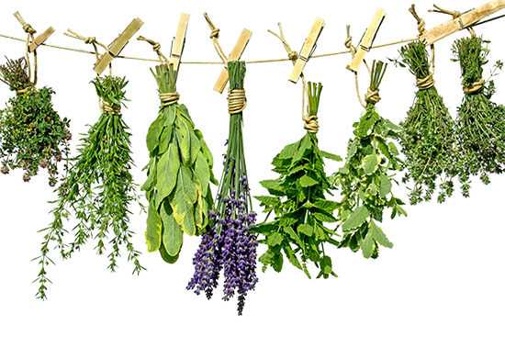
Přednáška je zdarma

